農業部林業及自然保育署屏東分署
林後四林平地森林園區委託經營單車租借服務
服務建議書徵求文件暨評審須知

中 華 民 國 113 年 12 月

壹、緣起：
林後四林平地森林園區為林務局針對政府愛台12建設-綠色造林計畫，運用「平地景觀造林計畫」所完成之平地造林地區，園區位於潮州鎮以東、林邊溪以西之中央山脈南段西坡，海拔33-89公尺，坡度1%以下，面積1,005公頃，已完成園區核心區整建並於103年6月14日開園。因核心區面積85公頃範圍遼闊，且園區內已規劃總長度5.3公里的自行車道，為提升園區旅遊品質，希望結合相關非營利組織（含社區）或業者提供單車租借服務，特公開徵求有意願之相關業者參與。
貳、委託營運項目：
- 案號：114R6
- 類型：單車租借服務
- 地點及面積：
- 地點：機車停車場及農夫鐵塔間綠地
- 地號：潮州鎮四春段1142-0000地號內
- 面積：500平方公尺
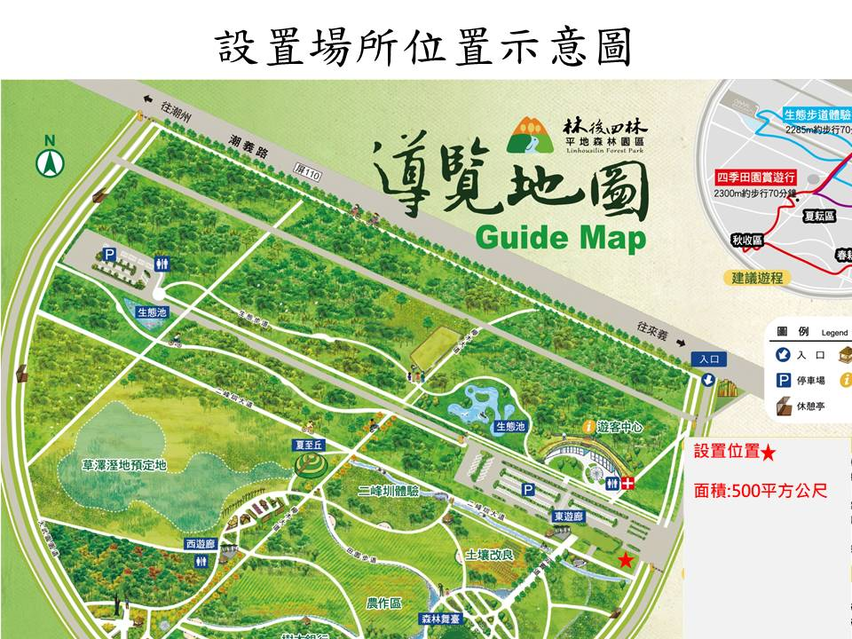
- 示意圖：

- 方式：
參照政府採購法規定公開徵求廠商提供企劃書，1家以上廠商投標即可辦理開標等相關程序，擇最有利標廠商。
- 期間：
自雙方簽約日起算116年12月31日止。期屆滿時，得標廠商得洽本分署申請優先續租1次。機關保留與得標廠商續約1次並以2年為限之權利，若廠商經營績效及履約良好機關得依前開方式辦理，惟廠商需於契約期滿前1年向本機關提出申請。
- 土地租金及權利金：
- 土地租金：甲方（機關）依「國有公用不動產收益原則」第5點規定：年租金最低為土地按當期申報地價總額乘以百分之五計算。年租金最低為土地按當期申報地價總額乘以百分之五（簽約後由機關填寫金額）。
- 電費：廠商應加裝電錶流量計，使用電費每度4元，每半年結算一次。
- 營運權利金：乙方應自簽訂本契約之日起，依下列規定加總計算營運權利金，並依規至主管機關繳納營業稅：權利金於每季結算一次，於次月10日內提出收入明細表。
- 每季營業額於50萬以下，繳交營業額至少4.5%浮動之權利金；每季營業額超過50萬以上，繳交營業額至少6.5%浮動之權利金。
- 付款方式：款項以現金或匯款方式交付甲方，延遲繳交者，每日加收2%滯納金，並以應繳費用之20%為上限。繳款帳戶：中央銀行國庫局（代號:0000022）、帳號：12510202100066，帳號名稱：林業及自然保育署屏東分署其他雜項收入戶。
- 履約保證金：
- 金額：新臺幣10,000元。
- 有效期：持續至乙方資產返還完成後6個月止。
- 繳納期限：簽約次日起15日內繳納。
- 繳納處所：現金繳款請至本分署秘書室出納。
- 招標文件：僅提供電子檔。自公告招標日起至截止投標日止，廠商得於本分署網站（https://pingtung.forest.gov.tw/）下載使用。招標文件包括：
- 服務建議書徵求文件暨評審須知。
- 資格審查表。
- 切結書。
- 授權書。
- 合作意願書（如有合作廠商）。
- 契約書（草稿）。
- 投標單。
- 投標封面。
- 投標
- 投標廠商應依規定填妥（不得使用鉛筆或其他易塗改之書寫工具填寫）本招標文件所附招標投標及契約文件，連同資格文件及招標文件所規定之其他文件，密封後投標。所有內外封套外部皆須書明投標廠商名稱、地址及採購案號或招標標的。
- 廠商投標不得補件。
- 廠商所提供之投標、契約及履約文件，建議採雙面列印，以節省紙張，愛惜資源。
- 涉及未得標廠商投標文件著作財產權，機關如欲使用該等文件，應經該廠商同意無償授權機關使用，或由機關給予報酬後，於彼此約定範圍內使用。
- 投標文件須於民國113年12月27日14時前，以郵遞或專人送達至下列收件地點：屏東市民興路39號秘書室收發室，標封上並註明本案名稱、廠商名稱、統一編號、地址及電話，逾期逾時概不受理。
- 開標（資格審查）
- 每家投標廠商可參加開標之人數限制：3人，憑身分證或貼有照片之相
關身分證明文件出席（代理人須攜委託代理授權書）。
- 本案開標前後，不允許廠商更換投標文件。
- 開標進行中，如發生爭議，由主持人裁決，投標人不得異議。
- 無效標之認定：
- 缺本投標及評審須知第二十條規定廠商應附之投標文件任何1項。
- 投標單、投標廠商切結書未採用本分署格式。
- 投標單、投標廠商切結書未蓋廠商及負責人章。
- 投標文件塗改處未加蓋修正章。
- 同一廠商或同一負責人寄送2份以上投標文件。
- 本案開標採：不分段開標，投標廠商應將廠商基本資格及應附證明
文件裝封並標示內含文件。
貳、服務建議書製作規定：
- 一般規定
欲參與林業及自然保育署屏東分署林後四林平地森林園區委託經營單車租借之業者所製作的服務建議書，必須遵照評審須知所列之規定，以確保所提各項企劃內容均可被充分瞭解，惟業者仍可於本章節之各項規定外，另行補充其認為重要且適當之資料。
- 裝訂方式
  - 紙張大小：以A4尺寸紙張製作及裝訂，以橫式繕打，圖形得以A3紙張繪製，但仍須折成A4大小一併裝訂。
  - 裝訂方式：加封面，以左側裝訂方式裝訂成一冊。
  - 封面格式：封面標題須註明本專案名稱，並加註「服務建議書」等字樣、業者名稱。
  - 服務建議書應編目錄，頁次須明確，內容不含附錄以10頁以內為原則，雙面印刷尤佳
- 服務建議書內容
  - 業者得參酌本案之計畫需求，其內容含括任務目標，並可依業者創意，提出更佳之建議內容，提送服務建議書。
  - 服務建議書內容應至少包含遊客安全保障、可提供車輛型式及數量、擬租借價格、執行方式、營運權利金支付額（營業額之比例或固定金額）、四季配合行銷活動等。
- 服務建議書交付方式
  - 得採郵寄或專人送達方式交付，並於所公告之收件截止日前送達林業及自然保育署屏東分署收發室，逾期者不受理收件。
  - 收件日若遇天然等不可抗拒之因素，因而停止上班時，得順延至恢復上班收件。
  - 交付項目包括服務建議書及公告所規定應繳付之文件。
  - 參選機構單位所提資格、工作實績證明文件如有虛偽不實，則取消其申請資格，如與其訂約，則解除契約，另需賠償本分署之損失。
參、評審
本案參考「採購評選委員會組織準則」成立評審小組，並依採購法第56條第4項（最有利標評選辦法）及「採購評選委員會審議規則」辦理評審。
- 評審作業
- 第一階段（113年12月27日15時，資格審查），依本招標文件所定之資格，審查證明文件，資格合於招標須知之規定者，始得進入第二階段評審之對象；資格不合於招標須知者，不予評審。
- 第二階段企劃書評審（113年12月30日13時）：由評審小組就符合第一階段資格廠商，進行評審；評審作業如第五點評審程序。

- 參加評審資格及附繳證明文件
- 非營利組織（含社區相關組織）：人民團體立案證書、組織章程、當選人證書、營業人登記證明、服務建議書。
- 營利組織：營利事業登記證、營業執照、最近一期納稅證明、相關責任險投保證明、服務建議書。
- 評審方式
- 資格審查：
- 由本分署審查業者資格及相關證明文件。（業者所提供之證件、文件，若有不實或偽造、變更者，一經發現將依法處理）。
- 經審查合格者，始准參加後續之服務建議書評審。
- 書面審查（服務建議書評審）、服務建議簡報，由本分署組成評審小組，設置5或7位委員，進行相關評審作業。

- 評審項目與配分標準
審查內容分為書面資料審查與廠商簡報答詢兩部分。依下列項目及括號的配分給分，總分為100分，審查後總分達70分（含）以上，且經出席委員過半數同意，得列入優勝廠商序位排名，其序位名次累計數最低者，為第1優勝序位，次低者為第2優勝序位，依此類推。名次累計數相同時，擇配分最高之評審項目之得分較高者決標，得分仍相同者，抽籤決定之。
- 評審項目：評審項目及權重，請參見【附件1】
- 營運實績（15％）
- 整體營運計畫（45％）
- 財務計畫（20％）
- 創新回饋（10%）
- 服務建議簡報部分：理念與作法表達、承諾、問題回應（10%），內容不得超出企劃書範圍。
- 評審委員評審評分表及評審總表如【附件2】及【附件3】。
- 評審程序及相關事項：
- 參與評審者應按本分署公告時間到場，簡報順序以投標先後排序（依序唱名進場簡報；唱名3次未進場者放棄簡報權利），就所提之服務建議書進行簡報說明或就委員提問進行答詢，簡報時間以10分鐘為限，並接受各評審委員發問後，由業者當場提出口頭補充說明，統一答覆委員後退場，以10分鐘為限。且補充說明不得以書面資料補充為之，服務建議書內容亦不得再行修正。
- 各評審委員得就服務建議書內容、服務建議簡報提出詢問。
- 服務建議簡報形式請業者自行決定及準備。
- 其他未盡事宜，由評審小組決定或解釋並依採購法相關規定辦理。
肆、決議與簽約：
- 各評審委員評分合計總分，計算平均總評分達70分（含）以上，且經出席委員過半數同意，得列入優勝廠商序位排名，其序位名次累計數最低者，為第1優勝序位；經簽由機關首長或其授權人員同意後，取得優先簽約權利。
- 獲選業者所提服務建議書暨簡報之承諾，視為契約之一部分。
伍、文件處理方式：
文件之裝封：業者應備文件包括下列各項，應逐一備妥裝封（不得使用鉛筆）：
- 證件封：裝入應繳附之相關證明文件。
- 服務建議書乙式10份，請自行覓妥適當之封袋裝入，其封面須書明業者名稱及地址。
- 外封套：應註明業者名稱、地址。
陸、其他
- 本案標的不得轉包、分包，違者依採購法相關規定辦理，但如有合作廠商者，應填寫合作意願書。
- 參與評審業者所提服務建議書等內容，如有侵害第三人之合法權利時，應自行負責並承擔一切法律責任。
- 本案聯絡人：森林育樂科 蔡耀文
- 電 話：08-7236941轉317
- 地 址：屏東市民興路39號
- 法務部調查局檢舉電話：（02）29177777，檢舉信箱：新店郵政60000號信箱，地址：新北市新店區中華路74號；屏東縣調查站檢舉電話：（08）7368888，檢舉信箱：屏東郵政60000號信箱，地址：屏東市合作街51號。機關政風室電話：08-7236941#373。
附件一
評審項目及權重標準表

項次 | 評 審 項 目 |  | 權 重
1 | 經營實績 | - 廠商簡介  - 經營管理實績說明（含服務品質、管理績效）  - 經營組織、成員及業務分工簡介  - 經營管理技術及相關經營管理績效說明 | 15％
2 | 整體營運計畫 | - 整體營運管理構想（含創新營運模式）  - 行銷宣傳計畫  - 人力組織架構  - 遊客服務與安全管理計畫  - 設備投資及資產維護管理計畫 | 45％
3 | 財務計畫 | - 財務基本參數說明  - 營運收支預估  - 預估財務報表及財務效益分析  - 預計營業項目及各項費率訂定基準風險管理與保險計畫（風險分析、保險計畫）  - 資金籌措計畫 | 20％
4 | 創新回饋 | - 回饋計畫  - 申請人自提其他建議事項 | 10％
5 | 簡報及答詢 | 簡報內容、簡報表現、答詢回應 | 10％

附件2
農業部林業及自然保育署屏東分署
林後四林平地森林園區委託經營單車租借服務（114R6）
評審評分表
日期：113年12月30日
評審項目 |  | 配分 | 廠商編號及得分
 |  | 配分 | 1 | 2 | 3 | 4 | 5 | 6
一 | 經營實績 | 15
二 | 整體營運計畫 | 45
三 | 財務計畫 | 20
四 | 創新回饋 | 10
五 | 簡報及答詢 | 10
得分合計 |  | 100
序位
備註（意見）：

※註：1.總評分（平均）未達70分不得列為最有利標廠商。
2.委員評分70以下或90分以上，請於備註欄說明。
3.本表評審完成後於右下角折線彌封。

評審委員代號： 評審委員：
折頁彌封
折頁彌封
（簽名後彌封）

附件3
農業部林業及自然保育署屏東分署
評審小組評分彙總表
標案名稱：林後四林平地森林園區委託經營單車租借服務（114R6）
113年12月30日
廠商編號 | 1 |  | 2 |  | 3 |  | 4 |  | 5 |  | 6
廠商名稱

評審委員
廠商名稱  評審委員 | 得分  加總 | 序位 | 得分  加總 | 序位 | 得分  加總 | 序位 | 得分  加總 | 序位 | 得分  加總 | 序位 | 得分  加總 | 序位
A
B
C
D
E
F
G
H
I
總評分（平均）
序位合計
名次（優勝序位）
其他記事 | 1.評審委員是否先經逐項討論後，再予評分：□ 否，□ 是  2.不同委員評審結果有無明顯差異情形（如有明顯差異其情形及處置）：□ 否，□ 是  3.評審小組或個別委員評審結果與工作小組初審意見有無差異情形（如有時其處置方式）：□ 否，□ 是  4.評審結果於簽報機關首長或其授權人員核定後方生效。
※註：總評分（平均）未達70分不得列為最有利標廠商。
出席評審委員簽名：

